**المدرسة الباكستانية**

**قسم اللغة العربية**

**المحتوى التعليمي – الالكتروني للصف السابع الابتدائي للعام الدراسي 2020/2021**

**الصف : السابع الإعدادي الكتاب : كتاب القراءة للصف السابع الوحدة : الأولى**

**عنوان الدرس :قواعد نحوية :أنواع المعارف ورقة عمل ( مراجعة على درس أسماء الاشارة للقريب والبعيد)**

**س1: أكمل الجمل التالية باسم إشارة للقريب**

**هذا – هذه – هذان - هاتان –**

هَؤُلاء

).............دَرّاجَةٌ حَمْراءُ.

2).............فَتاتانِ صادِقَتانِ .

3).............طاووسٌ جَميلٌ .

4).............وَلَدانِ ذَكِيّـانِ.

5).............نِساءٌ مُسْلِماتٌ .

6).............بِنْتانِ مُجْتَهِدَتانِ.

7)............وَلَدٌ صادِقٌ .

8)............عُصْفورانِ صَغيرانِ.

9)............رِجالٌ أَقْوِياءٌ.

10)..........عامِلَةٌ نَشيطَةٌ .

11).........نَحْلَتانِ صَغيرَتانِ

**==============================**

g0178350* أعبر عن الصور بجمل تبدأ باسم الإشارة :

...........................................................

g0414673

...........................................................



...........................................................

**س3 -** **أحول الأسماء التالية إلى المثنى و الجمع**

**هذا قائد عظيم**

المثنى :.....................................................

الجمع **:........................................................**

**هذه كاتبة قصص وروايات**

المثنى :.....................................................

الجمع **:........................................................**

**س: أكمل الجمل باسم إشارة بعيد مناسب مما بين القوسين :.**

**( ذلك - تلك - أولئك )**

**1- _______ رجال أقوياء**

**2- _______ شجرة مثمرة**

**3- _______ طبيب ماهر**

**4- _______ معلمون مجدون في عملهم**

**5- _______ عاملة نظافة نشيطة**

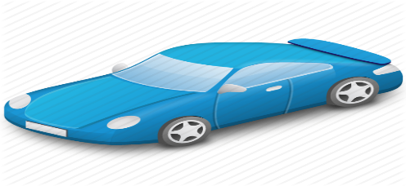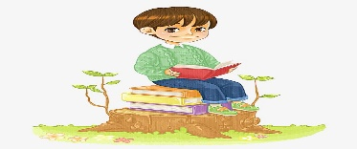**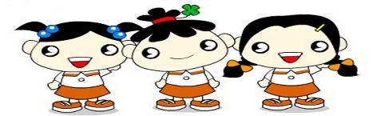س2 : عبر عن الصورة باسم إشارة للبعيد**

**g0501224 g0501224g0501224**

……………………………………………………………………………………………………………………………………………………………………………………………………………………………………………………………………………………………………………………………

**س3 -** **أحول الأسماء التالية إلى المؤنث والجمع**

**ذلك صديق وفي**

المؤنث :.....................................................

الجمع **:........................................................**